Всероссийская олимпиада по технологии
Школьный этап
Номинация «Культура дома, дизайн и технологии»

10-11 класс
Практическая работа по моделированию швейных изделий

1. Внимательно прочитайте описание модели и рассмотрите эскиз.
2. В соответствии с эскизом модели нанесите линии фасона на чертеж основы платья.
3. Перенесите линии фасона на шаблон из цветной бумаги.
4. Изготовьте из цветной бумаги детали выкройки для раскладки на ткани.
5. Наклейте детали выкройки на лист результатов.
6. Нанесите на детали выкройки необходимые надписи для раскроя.

Эскиз модели | Описание модели
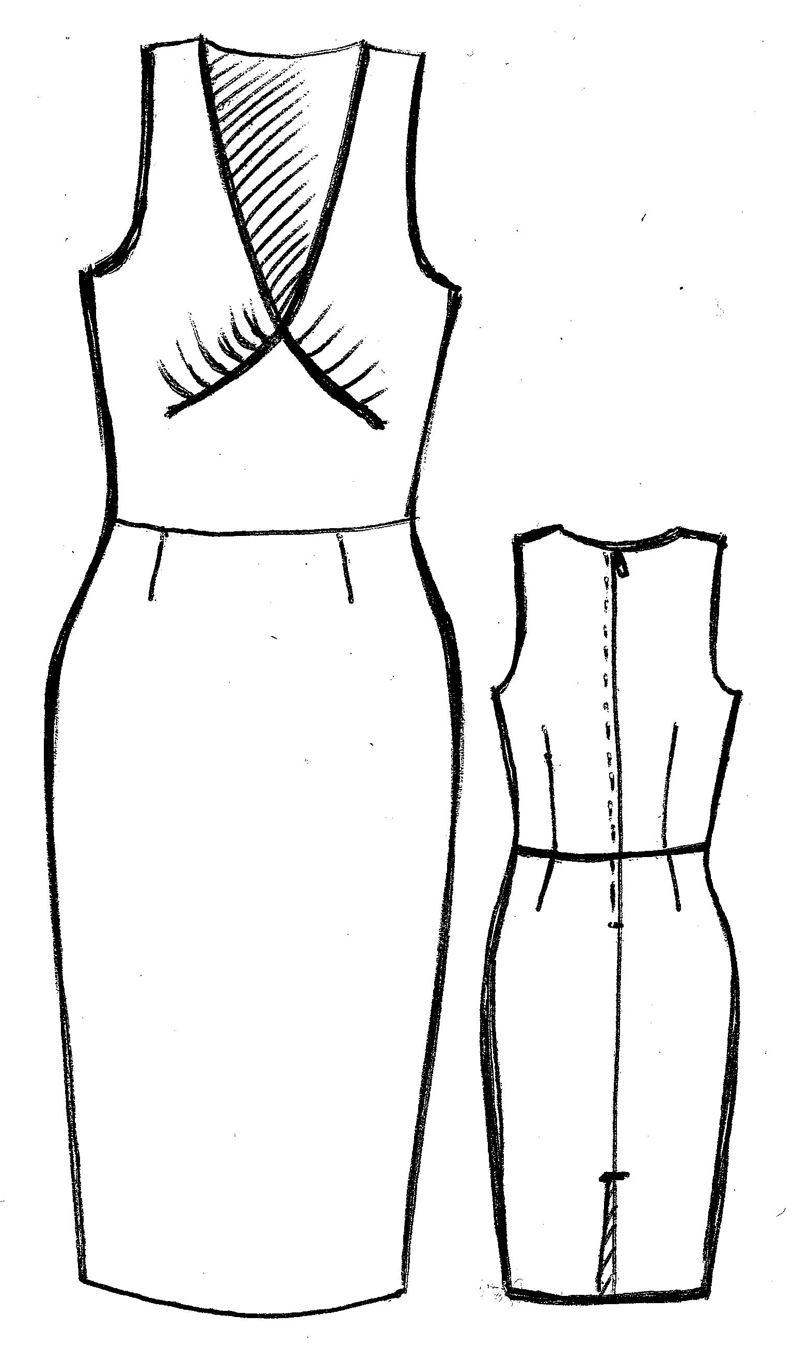 | Платье прилегающего силуэта.  Прилегание создается за счет талиевых вытачек на полочке, спинке и среднего шва спинки. Платье отрезное по линии талии.  Горловина слегка разширена.  Полочка с глубоким V-образным вырезом и фигурным подрезом. Талиевые и нагрудные вытачки переведены в линию подреза.  На спинке круглая горловина.  В среднем шве спинки застежка-молния и разрез в нижней части шва.  Горловина и проймы спинки и полочки обработаны единой подкрайной обтачкой.

Чертеж основы платья для моделирования
Нанесение линий фасона и необходимых надписей на чертеж основы.

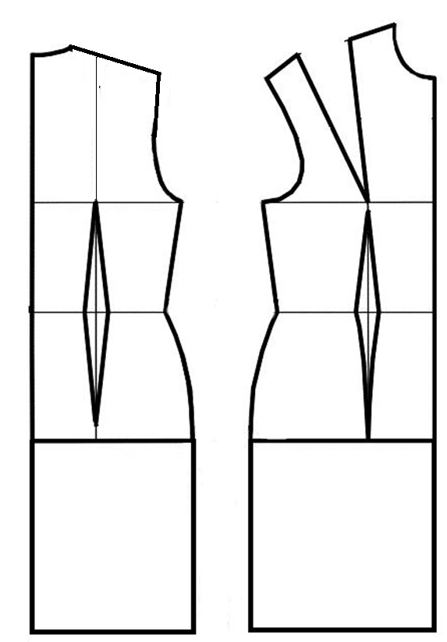

Результат моделирования (приклеить готовые выкройки модели)

Карта пооперационного контроля
к практическому заданию по моделированию платья

Критерии оценки | Количество баллов
Нанесение модельных линий на чертеж основы
1. Расширение горловины переда | 1
2. Увеличение глубины горловины переда | 1
3. Определение положения нагрудной вытачки | 1
4. Углубление горловины спинки | 1
5. Нанесение метки конца застежки-молнии, конца разреза | 1
6. Нанесение линии обтачки горловины переда | 0,5
7. Нанесение линии обтачки горловины спинки | 0,5
8. Нанесение линии обтачки проймы переда | 0,5
9. Нанесение линии обтачки проймы спинки | 0,5
Моделирование юбки
10. Перевод нагрудной вытачки | 2
Подготовка выкройки к раскрою
11. Указание названия деталей | 2
12. Указание количества деталей | 2
13. Указание направления нити основы | 2
14. Обозначение контрольных линий | 2
15. Указание величины припусков у каждого среза | 2
16. Аккуратность работы | 1
Итого | 20

